V1 – Bestimmung des Sulfitgehaltes in Weißwein mittels Redoxtitration
In diesem Versuch wird mittels einer Redoxtitration der Sulfitgehalt im Weißwein bestimmt. Die Schülerinnen und Schüler sollten im Vorfeld das Prinzip einer Titration verstanden haben und dies auf neue Sachverhalte übertragen können. Des Weiteren sollten die Grundkenntnisse des chemischen Rechnens und das Aufstellen von Redoxreaktionen mit den Teilschritten beherrscht werden.
Gefahrenstoffe
Weißwein |  |  | H: - |  |  | P: -
Kaliumiodid |  |  | H: - |  |  | P: -
Iod |  |  | H: 312+ 332, 315, 319, 335, 372, 400 |  |  | P: 273, 302+ 352, 305+ 351+ 338, 314
Natriumthiosulfat-Pentahydrat |  |  | H: - |  |  | P: -
Stärke |  |  | H: - |  |  | P: -

Materialien: Bürette, Trichter, Becherglas (500 mL), Magnetrührer, Pipette, Peleusball, 2 Bechergläser (100 mL), Bergerglas (250 mL), Stativ, Muffe
Chemikalien: Iodlösung (Kaliumiodid und Iod 0,05 M), Stärkelösung, Weißwein, Natriumthiosulfat-Lösung (0,05 M)
Durchführung: Es werden 50 mL Weißwein in das Becherglas gegeben. Dazu werden 10 mL der Iodlösung und 2-3 mL Stärkelösung gegeben und gut durchmischt. Anschließend wird mit Natriumthiosulfat bis zur Entfärbung titriert.
Beobachtung: Bei der Zugabe der Stärkelösung zu dem Weißwein-Iodwasser-Gemisch zeigt die Lösung eine dunkelblaue bis schwarze Färbung. Nach einem Verbrauch von 9,5 mL der Thiosulfatlösung ist die Lösung vollständig entfärbt (siehe Abbildung 1).

- 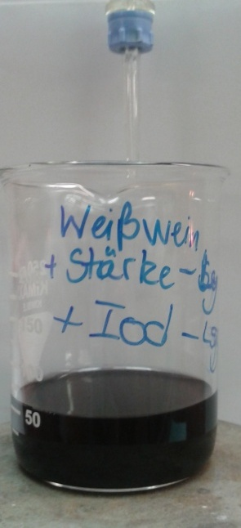 2. 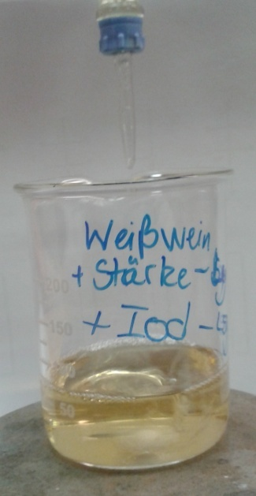
Abb. 1 – 1. Weißwein-Iodwasser- Stärkegemisch vor der Zugabe von Natriumthiosulfat-Lösung. 2. Weißwein-Iodwasser- Stärkegemisch nach Zugabe von Natriumthiosulfat-Lösung.
Deutung: Die dunkle Färbung des Weißwein-Iodwasser-Stärkegemisch ist durch die Bildung des farbigen Iod-Stärke-Komplexes bedingt. Dieser zeigt eine dunkelblaue bis schwarze Färbung auf. Iod liegt im Überschuss vor und wird mit der Natriumthiosulfatlösung oxidiert um auf die im Iod-Stärke-Komplex gebundenen Ionen zurückschließen zu können. Dieser Vorgang führt zu der Entfärbung des Gemisches. Folgende Reaktionen laufen ab.:
SO₃²⁻_{(aq)} + 3 H₂O_{(l)} + I_{2(aq)} ⇌ SO₄²⁻_{(aq)}+ 2H₃O⁺_{(aq)} + 2 I⁻_{(aq)} (1)
Das Sulfit ist im Weißwein enthalten, um zu verhindern, dass Weine nachgären und zu Essig werden.
Bei dieser Reaktion findet eine Oxidation des Sulfits zu Sulfat statt.
Die Reaktion der Rücktitration vom Iod im Überschuss mit Thiosulfat sieht wie folgt aus:
2 S₂O₃²⁻_{(aq)} + I_{2(aq)} ⇌ S₄O₆²⁻_{(aq)} + 2 I⁻_{(aq)} (2)
Aus der Reaktionsgleichung (2) ist nun das Stoffmengenverhältnis von Iod zu Thiosulfat ersichtlich. Es ist:
n(I₂) : n(S₂O₃²⁻) = 1:2, m d.h. 1 mL Thioslufatlösung zeigt 0,5 mL unverbrauchte Iod-Lösung an. Nun können Berechnungen zum Sulfitgehalt im Weißwein folgen:
V(S₂O₃²⁻)= 9,5 mL, also V(I₂)= 4,75 mL
Verbrauch der Iodlösung für die Oxidation von Sulfit zu Sulfat:
$10 mL-4,75 mL=5,25 mL$. Die 10 mL sind das Gesamtvolumen der eingesetzten Iodlösung.
$$n\left(I_{2 Verbrauch}\right)=c∙V=0,05 \frac{mol}{L}∙5,25∙{10}^{-3}L=2,625∙{10}^{-4}mol$$
Aus der Reaktionsgleichung (1) ist es möglich das Stoffmengenverhältnis von Iod zu Sulfit abzulesen, dies ist
$$n(I_{2}): n({SO}_{3}^{2-}) = 1:1,$$
d.h. in der Probe waren $2,625∙{10}^{-4}mol$ Sulfitionen enthalten. Letztendlich kann nun die Konzentration der Sulfitionen berechnet werden und mit den Höchstmengenangaben verglichen werden. Dabei ist zu beachten, dass Iod nicht nur das im Wein enthaltene Sulfit oxidiert, sondern auch den enthaltenen Zucker genauso wie das Ethanol zu Ethanal. Die Sulfite werden dem Wein beigemischt um diese Oxidation des Alkohols zu verhindern und den Wein dadurch länger haltbar zu machen. Wird das Sulfit nun oxidiert, wird die Oxidation des Alkohols nicht mehr gehemmt und durch das überschüssige Iod geschehen.
$c\left({{SO}_{3}}^{2-}\right)= \frac{n}{V}=\frac{2,625∙{10}^{-4}mol }{0,05 L}=5,25 ∙{10}^{-3}\frac{mol}{L}=5,25 \frac{mmol}{L}$
$$m\left({{SO}_{3}}^{2-}\right)=0,431 g=431 mg$$
Der Höchstgehalt, der an Sulfiten im Weißwein enthalten sein darf liegt bei 200 mg/L^{[1]}. Wird dieser Wert mit dem errechneten, ist auffällig, das der bestimmte Wert deutlich über dem erlaubten Wert liegt. Dies kommt zustande, da die Konzentration aller Substanzen, die Iod reduzieren bestimmt werden.^{[2]} Iod oxidert die weiteren Bestandteile des Weins, wie Zucker und Ethanol, so dass der erhaltene Wert über dem Grenzwert liegt.
Entsorgung: Nach der Neutralisation mit Thiosulfat-Lösung, um sicherzustellen, dass das ganze Iod zu den Halogeniden reduziert wurde, wird das Gemisch nach der Neutralisation mit Natriumhydrogencarbonat ins Abwasser ge geben.
Literatur: [1] Rindchen´s Weinkontor GmbH & Co. KG, https://www.rindchen.de/sulfite-im-wein.html, 31.07.16 (Zuletzt abgeru- fen am 31.07.16 um 9:46 Uhr).
[2] http://chemiefachberater.manos- dresden.de/downloads/sulfitgehaltimwein.pdf, 31.07.16 (Zuletzt abgeru- fen am 31.07. 9:48Uhr).

Unterrichtsanschlüsse Dieser Versuch eignet sich für den Abschluss der Einheit Titrationen. Da in diesem Versuch das chemische Rechnen wiederholt und geübt wird. Des Weiteren wird den Schülerinnen und Schülern eine weitere Methode der Titration aufgezeigt. Diese Art der Titration ist eine Redoxtitration, die als Analyseinstrument dient um einen bestimmten Gehalt einer Substanz in Lebensmitteln/ Genussmitteln zu ermitteln. Am Ende der Einheit sollte auch auf die Verwendung des Sulfits im Weißwein eingegangen werden, damit bei den Schülerinnen und Schülern nicht die Fehlvorstellung, dass Wein durch den Zusatz von Sulfit gesundheitsgefährdend ist, sondern es muss die Intention der längeren Haltbarkeit in den Vordergrund gerückt werden. Dieser Versuch ist als Lehrerversuch gedacht, da die Handhabung mit dem Iodwasser vorsichtig und bedacht sein muss, da sonst gesundheitliche Schäden bei Hautkontakt folgen können. Daher ist das Tragen von Handschuhen ratsam. Des Weiteren sollte immer ein großes Becherglas (500 mL) mit Natriumthisulfat-Lösung bereitstehen, damit im Falle eines Verschüttens ordnungsgemäß gehandelt werden kann und keine Gefahr für die Schülerinnen und Schüler besteht.

